?
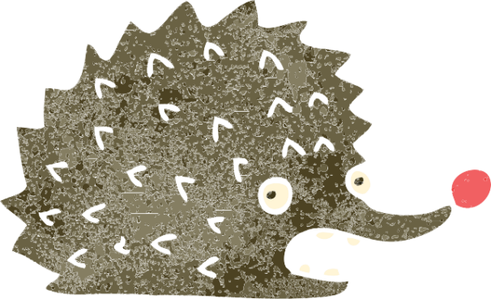
W szkole średnio na jeża

Ogarnij to z nami!

HUFIEC PRACY ZAPRASZA :
- Szkoła Podstawowa
z oddziałami przysposabiającymi do pracy (kl. VII – VIII)
- Branżowa Szkoła Zawodowa I Stopnia (wszystkie zawody)
- Rzemieślnicza nauka zawodu (forma pozaszkolna)
2-5 HUFIEC PRACY
UL. OKRZEI 5, 87-800 WŁOCŁAWEK
TEL. 54/231-45-42
www.kujawsko-pomorska.ohp.pl

